EUROSTOXX 50
Week
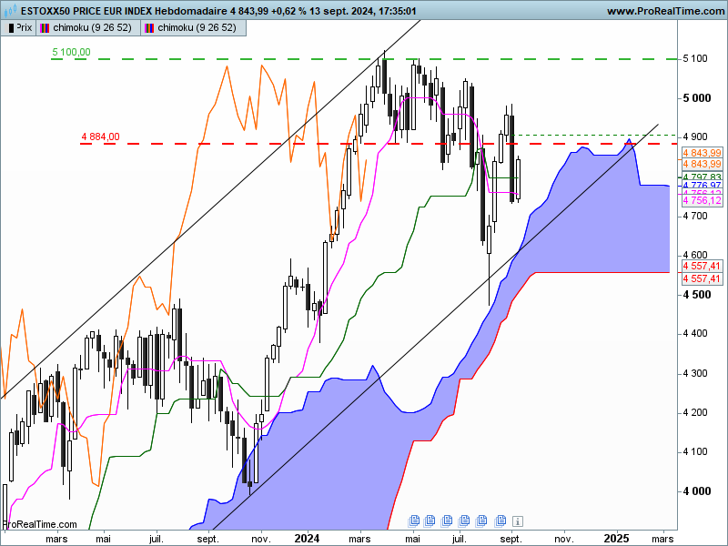

Pas de remise en question de l’environnement haussier sur le moyen terme. Les plats de TS et de KS se poursuivent respectivement sur 4756 et 4797. Ces lignes serviront de support pour envisager le cas échéant un test de la bordure haute du nuage qui se situera pour la semaine sur 4641.
Lorsque que la SSB est plate, la volatilité est représentée par la borne haute du nuage futur. Cette dernière s’est stabilisée même si elle reste sur un niveau relativement élevé.
La longue chandelle noire (T-2) a eu pour conséquence d’assécher une bonne partie du courant vendeur. Elle explique en partie la hausse de cette dernière semaine. elle se s’approche de la structure de poussée. Son ouverture sur les niveaux de clôture de la semaine précédente ne lui donne pas autant de poids qu’une formation ouvrant avec un gap baissier. Mais ces deux chandeliers tracent un support sur 4738, point au-dessus duquel les vendeurs chercheront à protéger leurs gains si les prix ne parviennent plus à baisser.

DAY
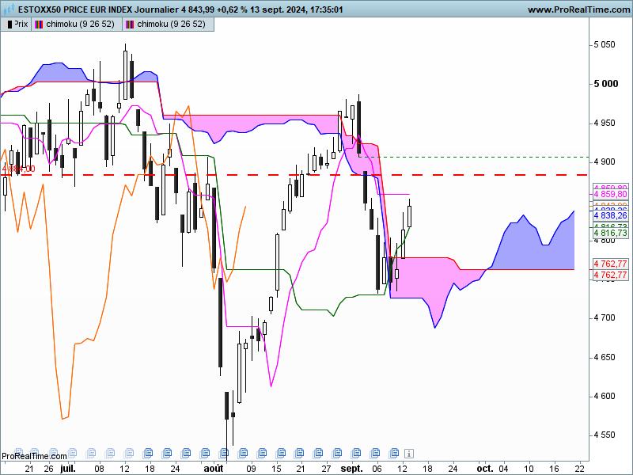

Sur le court terme, le twist du nuage et le rebond des prix permet d’envisager une consolidation des prix. Peut-on alors envisager une forme de consolidation comprise entre 4571 (clôture du marteau du 05 août) et 4976 (hauts récents) ? La zone d’équilibre sera alors concrétisée par le plat de SSB de 4762.
Ainsi le dépassement récent du plat de 4762 plaide pour une poursuite de la hausse en direction de 4976.
Mais cette cible de 4976 trouvera sur sa route la fenêtre ouverte de 04 septembre entre 4912 et 4889. Ce sera une résistance difficile à passer si le marché manque de conviction. Je rappelle qu’une fenêtre ne peut être invalidée que par une clôture au-delà de son point d’ouverture c’est-à-dire 4912.

CONCLUSION : Rebond positive qui devra être confirmé par un maintien des prix au-dessus de 4738. La consolidation de court terme limite le potentiel de hausse des prix. Pas de poursuite de la hausse tant que l’indice n’aura pas clôturé au-dessus de 4912.

ATTAL JEAN-LUC

TS (mauve) = plus haut + plus bas sur les 9 dernières périodes
2

KS (vert) = plus haut + plus bas sur les 26 dernières périodes
2
LS (orange) = clôture décalée de 26 périodes en arrière

SSA (bordure du nuage) = TS + KS projetée 26 périodes en avant
2

SSB (bordure opposée du nuage) = plus haut + plus bas sur les 52 dernières
2

périodes, projetées 26 périodes en avant

Unités de temps :

W: weekly

D: daily

H4: base 4 heures

H1 : base horaire

30M : base 30 minutes

